建设项目环境影响报告表
（试行）

项目名称: 中国航发北京航空材料研究院生活区总体改造一期职工住宅项目
建设单位(盖章): 中国航发公司北京航空材料研究院

编制日期 2018年3月
国家环境保护总局制

一、建设项目基本情况
项目名称 | 中国航发北京航空材料研究院生活区总体改造一期职工住宅项目
建设单位 | 中国航发北京航空材料研究院
法人代表 | 戴圣龙 |  |  |  |  |  | 联系人 |  | 龚薇
通讯地址 | 北京市海淀区温泉镇环山村
联系电话 | 13521008846 |  |  | 传真 | 62496868 |  |  |  | 邮政编码 |  |  | 100095
建设地点 | 北京市海淀区温泉镇环山村
立项审批部门 |  | 国家机关事务管理局 |  |  |  | 批准文号 |  |  |  | 国管房地[2015]506号
建设性质 | 新建■改扩建□技改□ |  |  |  | 行业类别  及代码 |  |  | 70 房地产业
占地面积  (平方米) | 29631 |  |  |  | 绿化面积  (平方米) |  |  | 4597
总投资  (万元) | 58100 |  | 其中：环保投资(万元) |  | 394 |  |  | 环保投资占总投资比例 |  |  | 0.7%
评价经费  (万元) |  |  | 预期投产日期 |  |  | 2018年10月
工程内容及规模：
1、项目由来
中国航发北京航空材料研究院为原中国航空工业集团公司北京航空材料研究院，2016年6月12日中国航空发动机集团成立，该单位由中国航空工业集团公司下属事业单位划转成为中国航空发动机集团的下属事业单位，并于2016年12月正式更名为中国航发北京航空材料研究院。
中国航发北京航空材料研究院作为我国国防科技工业领域高水平材料研究发展中心，高级技术管理科研人员集中，仅副高级及以上技术职称人员就有900余人，但由于中航工业航材院现有住房偏小，该部分人员的住房达标率极低，因此规划在自有土地上开发建设，以“可持续发展、租售搭配、推进旧区改造、户型结构合理”为指导原则，按照“统筹规划、统一建设、分步实施、突出重点”的总体思路，以新的职工住宅建设来推动旧区改造，增加住宅总量，改善地区环境面貌，提高职工生活品质。因此，建设单位拟在北京市海淀区温泉镇环山村建设“中国航发北京航空材料研究院生活区总体改造”项目。
该项目已于取得国家机关事务管理局立项（立项取得时间为2015年11月，但建设单位于2016年将名称“中国航空工业集团公司北京航空材料研究院”变更为“中国航发北京航空材料研究院”），于2016年取得中国航空发动机集团公司的可研设计批复，用地也已取得 “2014规条字105号”《建设项目规划条件》、“2016规地字0029号”《建设用地规划许可证》，总体改造项目总用地规模282945.634 m²，总建设用地面积256117.435 m²，包括二类居住用地、托幼用地、派出所用地等；该总体改造项目总建筑面积516068 m²，建筑使用性质为住宅及配套，其中地上建筑面积358423 m²，地下建筑面积约157645 m²。
本项目为总体改造规划的一期项目，位于总体改造规划的东北部（具体位置关系见图1），在现自有土地的基础上，拆除原有老旧住宅及楼（面积约28654.12m²）新建住宅及配套（建筑面积约96666 m²），为职工住户提供居住面积改善的住宅。
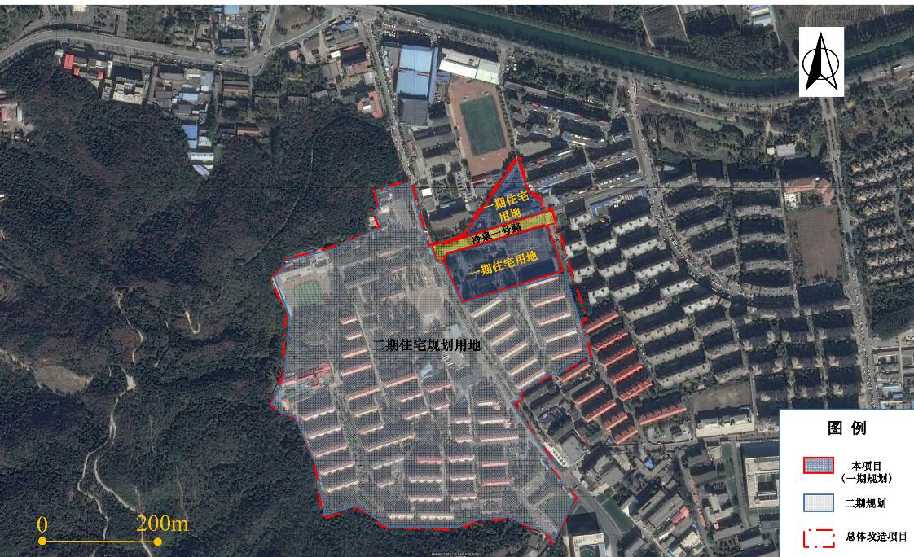
图1 本项目与总体改造规划项目关系
遵照《中华人民共和国环境保护法》、《中华人民共和国环境影响评价法》、《建设项目环境保护管理条例》（国令第682号），本项目需进行环境影响评价。根据第《建设项目环境影响评价分类管理名录》（环境保护部令第44号），本项目属于“三十六、房地产”中“106、房地产开发、宾馆、酒店、办公用房等”项目，本项目建筑面积96666m²，应编制环境报告报告表。受中国航发北京航空材料研究院委托，中国航空规划设计研究总院有限公司承担了本项目的环境影响评价工作，经现场踏勘收集资料，按有关技术规范编制完成本评价报告。
2、地理位置及周边环境状况
项目位于北京市海淀区温泉镇环山村，具体四至为：北至北京市温泉第二中学，西至航材大道，南至环山村23号楼、29号楼，东至规划冷泉西路，项目地理位置见图2。
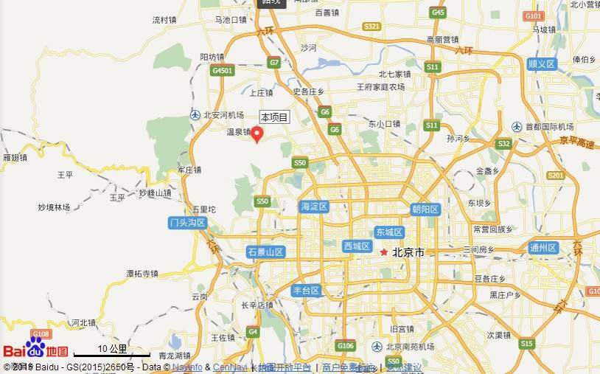
项目所在地
图2 建设项目地理位置示意图
本项目周边情况如下：
东侧：现状为无名小路（规划为冷泉西路（城市支路，红线宽15米）），隔路为西山林语住宅小区；
南侧：现状为住宅楼（环山村23号楼、29号楼），规划为中国航发北京航空材料研究院生活区总体改造二期项目；
西侧：为航材大道（支路，红线宽20米），隔路为航材院文体活动中心；
北侧：北京市温泉第二中学。
项目所在地卫星图像及周边环境见图3，用地周边现状见图3。
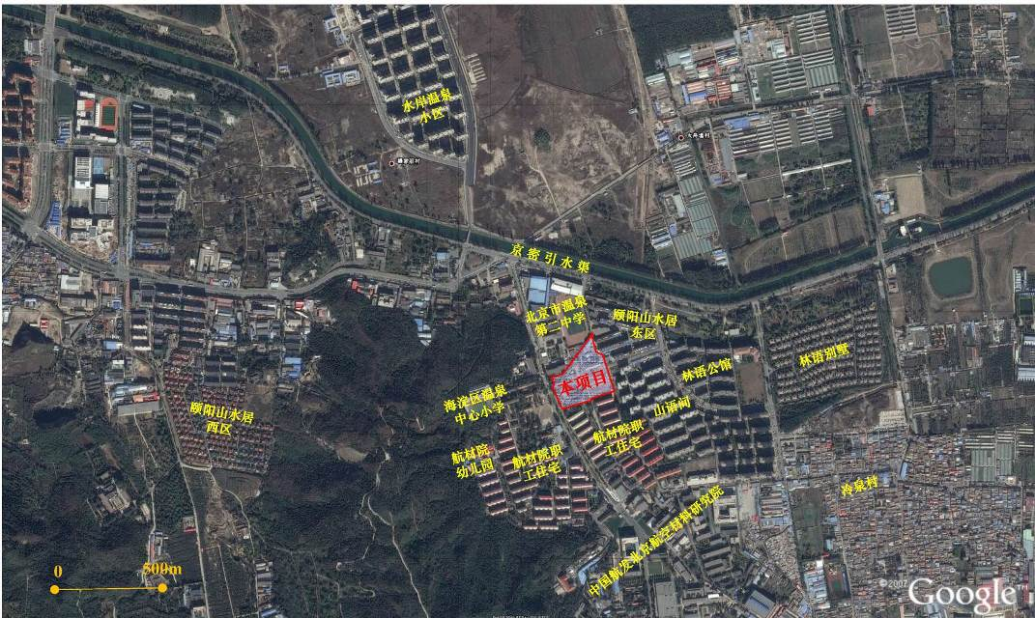
图3 建设项目卫星影像及周边关系图

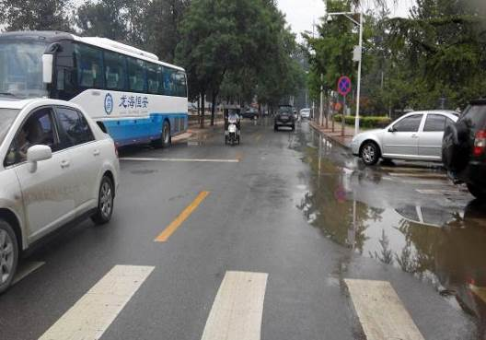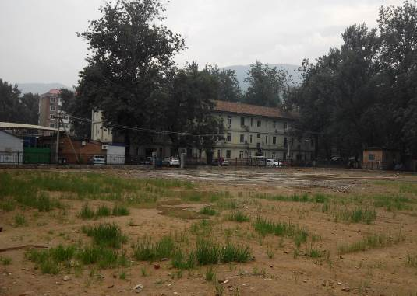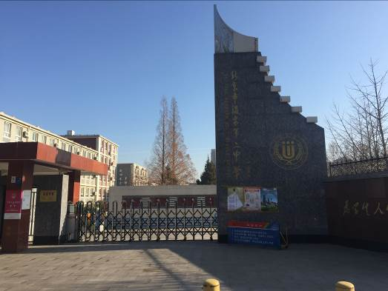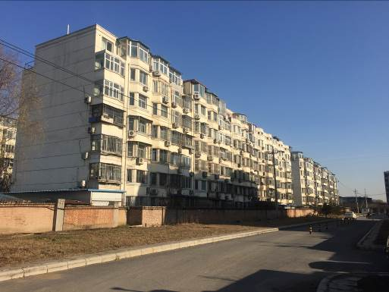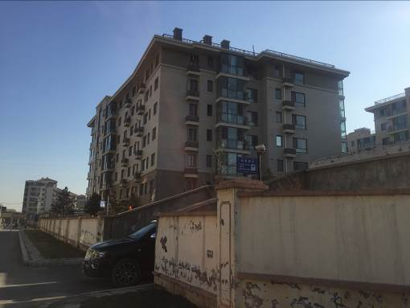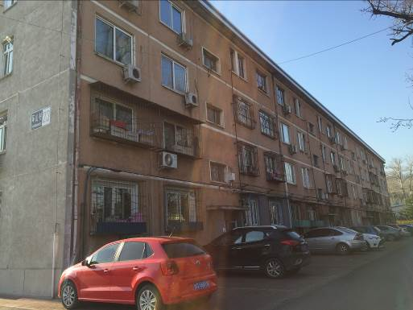
项目西侧航材大道
项目西侧（拟拆迁）
航材院职工住宅
项目北侧
温泉第二中学
项目东北侧
颐阳山水居小区
项目东侧
西山林语小区
项目南侧
航材院职工住宅楼
图4 项目周边环境现状图
3、项目概况及建设内容
项目名称：中国航发北京航空材料研究院生活区总体改造一期职工住宅项目
建设规模：项目总占地面积29631m²。总建筑面积96666m²，包括5个住宅楼：81#、82#、83#、84#和85#住宅。由于项目中部有规划的航材院冷泉一号路穿过（城市支路，红线宽度20m），本项目被道路分为南侧地块和北侧地块，其中81#~84#楼位于南侧地块，85#楼位于北侧三角形地块。具体平面布置见图5。
建设内容：主要包括职工住宅（81#~85#楼）及公共服务设施（居委会用房、社区服务中心，位于82#楼首层）。
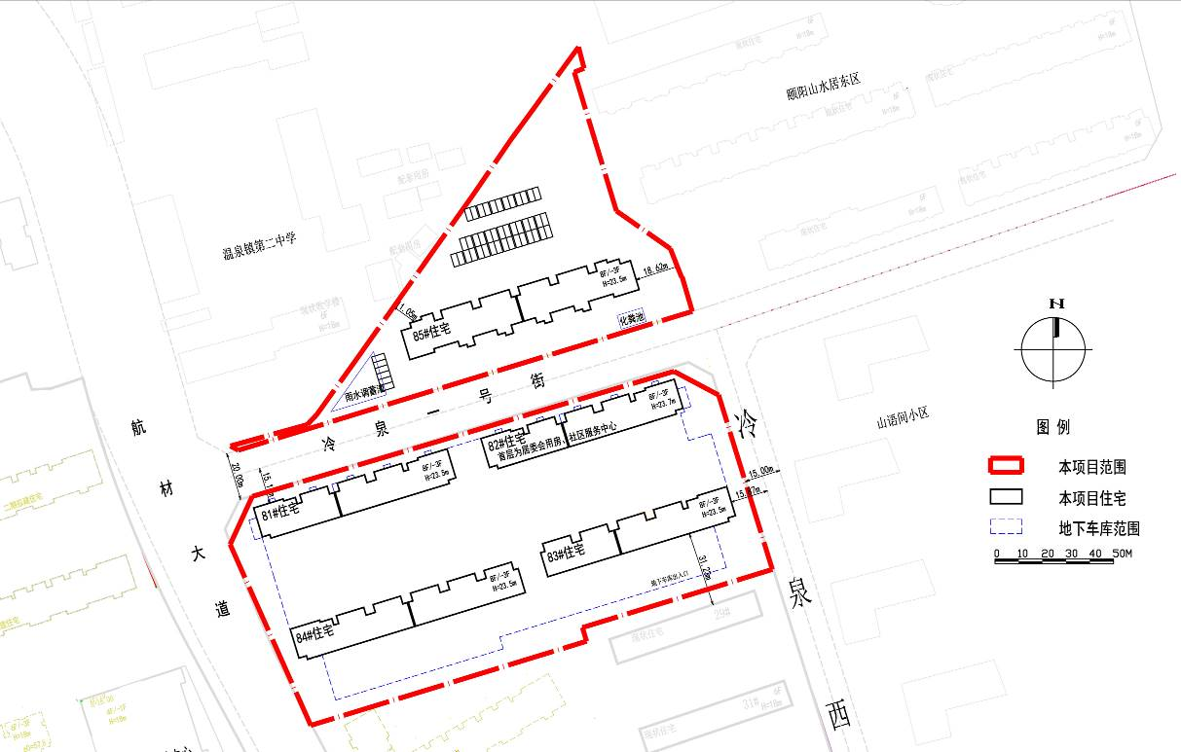
图5 建设项目平面布置图
本项目综合经济技术指标见表1。

表1 本项目经济技术指标表
用地面积 |  | 29631m²
总建筑面积 |  | 96666m²
地上建筑面积 |  | 58103m²
其中 | 住宅 | 55709m²
其中 | 配套公建 | 1972m²
其中 | 其他 | 422m²
地下建筑面积 |  | 38563 m²
其中 | 配套（社区管理服务用房及设备用房） | 5039m²
其中 | 汽车库 | 31976m²
其中 | 自行车存放 | 1548 m²
停车位 | 地上 | 48辆
停车位 | 地下 | 526辆
绿化面积 |  | 4597 m²
居住户数 |  | 516户
居住人数 |  | 1264人
4、规划符合性分析
（一）产业政策符合性分析
（1）本项目不属于国家发展改革委《产业结构调整指导目录（2011年本）》（2013年修订）中的限制类和淘汰类项目。
（2）本项目不属于《北京市产业结构调整指导目录》（2007年本）中限制类和淘汰类项目。
（3）本项目不属于《北京市新增产业的禁止和限制目录（2015版）》所规定的禁止新建：“房地产开发经营中容积率小于1.0（含）的住宅项目（文物保护区、风景名胜区风貌保护除外，但禁止建设独户独栋类房地产项目）”的范围。
（4）本项目已取得国家机关事务管理局的立项文件，项目建设内容符合立项文件中 “职工住宅及配套公共服务设施” 的土地使用性质要求。
综上，本项目的建设符合国家和北京市现行的产业结构、政策。
（二）用地符合性分析
本项目已取得“2014规条字105号”《建设项目规划条件》、“2016规地字0029号”《建设用地规划许可证》，规划用地性质为居住用地，建设内容为住宅及配套设施，本项目建设符合规划条件。
本项目建设内容为住宅，因此本项目建设内容与土地规划相符合
总之，项目的设计建设和使用性质符合相关产业和规划的要求。
5、项目建设周期
本项目预计于2018年9月开工，建设周期18个月。
6、基础设施
（1）给水：
自来水：项目新鲜水供应近期由现状自备井提供，远期由市政供水管网供水。现状自备井采用地下水为水源，项目所在区域共有4眼水源井（单井出水量为100立方米/时）为本区域供水。规划沿航材大道、冷泉一号街新建供水管道，沿小区内部规划主干道及部分规划支路新建DN100～DN200毫米供水管道，形成环状供水管网系统，为本区域内的建设项目提供生活用水和消防用水。
中水：目前，本区域现状无中水处理设施。规划本项目中水水源由稻香湖再生水厂提供。规划沿航材大道、冷泉一号街新建中水管道，规划沿小区内部规划主干道新建DN100～DN150毫米中水管道，形成环状中水管网系统，为本区域内的规划建设项目提供建筑冲厕等使用的中水。在中水供给可行之前，该部分用水水质为新鲜水。
根据GB50015-2003《建筑给水排水设计规范》（2009年版）及《北京市主要行业用水定额》中的给水定额，本项目用水情况见表2和表3。
表2 项目新鲜水用水量预测表
用地性质 | 用水指标 | 用水单位 | 用水量
用地性质 | 用水指标 | 用水单位 | 日用水量（m³/d） | 年用水量（m³/a）
住宅 | 90L/人.d | 1264人 | 113.76 | 41522.4
配套及公建 | 2L/m².d | 1972m² | 3.94 | 1439.56
合计 |  |  | 117.7 | 41961.96
注：住宅及配套公建按照365天/年计算。
表3 中水用水量预测表
用地性质 | 用水指标 | 用水单位 | 用水量
用地性质 | 用水指标 | 用水单位 | 日用水量（m³/d） | 年用水量（m³/a）
住宅冲厕 | 25L/人.d | 1264人 | 31.6 | 11534
配套及公建 | 1L/m².d | 1972m² | 1.97 | 719.78
绿化 | 0.28 m³/m²·a | 4597m² | 3.53 | 1287.16
合计 |  |  | 37.1 | 13540.94
注：住宅及配套公建按照365天/年计算，绿地浇洒用水量按每年150天计算
由表可知，项目建成后该项目新鲜水日用量约为117.7 m³/d，年新鲜水用水量约为41961.96t/a；中水日用量约37.1m³/d，年中水用水量约为13540.94t/a。
（2）排水：本项目排水雨污分流，均排入市政管网，最终进入稻香湖污水处理厂处理。
①雨水：雨水排入市政雨水管网，项目西侧的航材大道上有D=500mm的现状雨水管道及现状雨水暗沟。
②污水：污水排入市政污水管网，小区内部规划主干道及部分规划支路新建DN200～DN500毫米污水支管道，项目西侧的航材大道上有D=500mm的现状市政污水管道，最终排入稻香湖再生水厂（污水管线路由见图6）。排水量按照用水量的85%计算，则本项目日排水量133.6m³/d，年排水量4.79万m³/a。本项目给水、排水平衡表见表4。
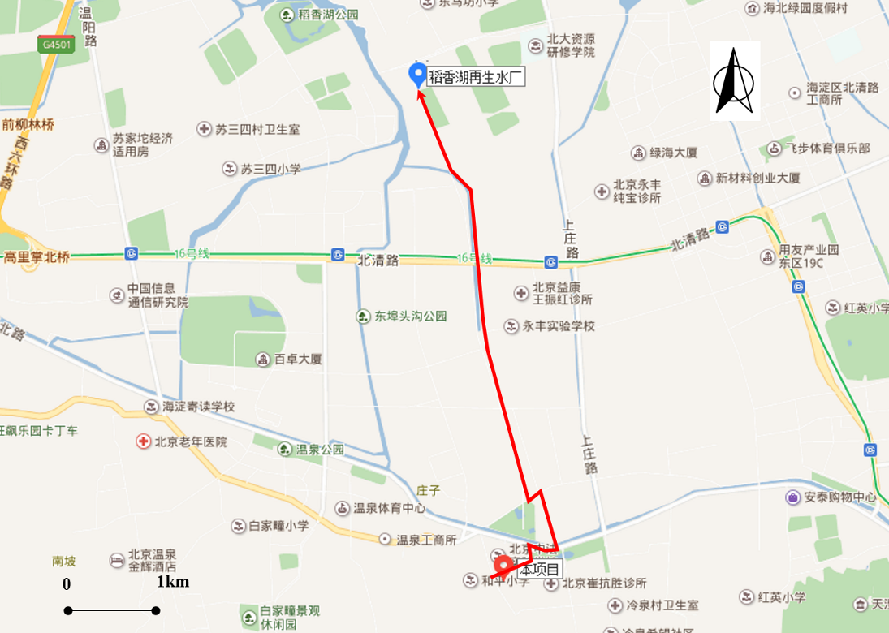
图6 本项目污水排入温泉再生水厂的管线路由

表4 本项目给、排水预测表
用地性质 | 给水预测 |  |  |  | 排水预测
用地性质 | 新鲜水 |  | 中水
用地性质 | 新鲜水日用量（m³/d） | 年新鲜水用水量（t/a） | 日中水用量（m³/d） | 年中水用量（t/a） | 日排水量（m³/d） | 年排水量（m³/a）
住宅 | 117.7 | 41961.96 | 33.57 | 12253.78 | 128.58 | 46083.4
配套及公建 | 3.94 | 1439.56 | 1.97 | 719.78 | 5.02 | 1835.4
绿化 | - | - | 3.53 | 1287.16 | 0 | 0
合计 | 121.64 | 43401.52 | 37.1 | 13540.94 | 133.6 | 47918.8
（3）供电：区域现状由5座箱式变电站及2座杆式变压器供电。其中箱式变电站3座容量为800千伏安，2座容量为500千伏安；杆式变压器每座容量为500千伏安。电源来自办公区内现状35千伏变电站。在航材大道上有现状1200×1700毫米的电力沟道。
（4）供暖和制冷：本项目住宅部分冬季供暖由南侧办公区锅炉房提供，锅炉房内设3台20t/h锅炉，供暖能力为60万m²。现该锅炉房供暖面积为40万m²，本项目所在地被拆除的原有住房也在供暖范围内（面积约2.8万m²）。因此，该锅炉房可满足本项目供暖需求。目前，在航材大道上有两条现状DN250～DN300毫米供热管道，在小区内现状道路上有DN100～DN200毫米现状供热管道。
（5）燃气：由区域内的2座现状中低压调压箱供气，气源来自项目西北侧现状次高压A调压站。在航材大道上有现状DN400毫米中压天然气管道，在小区内现状道路上有现状低压天然气管道。
6、交通
本项目周边和内部道路的基本情况见表5。
表5 项目周边道路基本情况
序号 | 道路名称 | 位置 | 道路性质 | 道路红线宽度（m） | 机动车道数 | 实现情况
1 | 航材大道 | 项目西侧 | 支路 | 19 | 双向2车道 | 现状道路
2 | 冷泉西路 | 项目东侧 | 支路 | 15 | 双向2车道 | 规划道路
3 | 冷泉一号街 | 项目内部 | 内部道路 | 20 | 双向2车道 | 规划道路
7、建设投资
本项目总建设投资为58100万元，建设资金由建设单位自筹解决。本项目环保投资394万元（其中施工期扬尘噪声治理10万元，化粪池7万，设备噪声治理5万，隔声窗225万，绿化150万），占总投资的0.7％。
与本项目有关的原有污染情况及主要环境问题：
本项目所在地块内原为航材院办公区（本项目北侧三角区域地块）、生活区和绿地（本项目南侧地块），生活区主要为中国航发北京航空材料研究院的职工宿舍、老年活动中心和配套生活设施；生产区为上世纪八十年代初先后组建了一系列厂办大集体企业，包括刹车厂、人工关节厂、非金属厂、兴达办公机具配件厂，主要进行刹车片、硅溶胶、洗涤剂等产品的生产。
为减少企业停产拆迁场地再开发利用过程可能带来新的环境问题，确保居民人身安全，需要对原企业场地开展污染调查、风险评估和污染治理工作。建设单位委托中国航空规划设计研究总院有限公司于2017年6月~2018年1月进行了场地环境评价，编制完成了《航材院职工住宅项目（一期）场地环境初步调查报告》，并在北京市海淀区环境保护局进行备案。经过现场调查、场地污染识别、疑似污染区域土壤取样及实验室分析检测，综合土壤和地下水检测结果分析，本项目所在场地无需启动详细采样和风险评估，根据《场地环境调查技术导则》（HJ 25.1-2014），场地调查工作到初步采样阶段（技术路线第二阶段）结束。本项目所在场地达到《场地土壤环境风险评价筛选值》（DB11/T 811-2011）住宅用地标准，该场地可作为住宅用地进行建设。

二、建设项目所在地自然环境社会环境简况
自然环境简况(地形、地貌、地质、气候、气象、水文、植被、生物多样性等)：
一、地理位置
海淀区位于北京市区西北部，东与西城区、朝阳区相邻，南与丰台区毗连，西与石景山区、门头沟区交界，北与昌平区接壤，区域面积430.77km²，约占北京市总面积的2.53%。边界线长约146.21km，南北长约30km，东西最宽处29km。
本项目位于海淀区西北部，海淀区温泉镇，是北京市总体规划的29个中心镇之一，也是北京市33个试点城镇之一。东部邻西北旺镇，北部临苏家坨镇和上庄镇，西部临苏家坨镇，南部隔山与门头沟区和海淀区四季青乡相邻，处于山后各镇的中心位置，镇域面积33.19km²。
二、地形地貌
海淀区地处华北平原的北部边缘地带，系古代永定河冲积的一部分。地势西高东低，西部为海拔100m以上的山地，面积约为66km²，约占总面积的15%；东部和南部为海拔50m左右的平原，面积约360 km²，约占总面积的85%。
拟建场地地形较平坦，所处地貌单元属于永定河冲洪积扇与温榆河冲洪积扇交汇地带。
三、水文地质
根据北京市水务局发布的《北京市水资源公报（2013年）》，2013 年对全市平原区的地下水进行了枯水期（4月份）和丰水期（9月份）两次监测。共布设监测井307眼，实际采到水样300眼，其中浅层地下水监测井175眼（井深小于150m）、深层地下水监测井100眼（井深大于150m）、基岩井25眼。监测项目依据《地下水质量标准》（GB/T14848-93）评价。
浅层水：175眼浅井中符合Ⅱ～Ⅲ类水质标准的监测井88眼，符合Ⅳ类的44眼，符合Ⅴ类的43眼。全市符合Ⅲ类水质标准的面积为3205km²，占平原区总面积的50.1%；Ⅳ~Ⅴ类水质标准的面积为3195km²，占平原区总面积的49.9%。主要超标指标为总硬度、铁、锰、氟化物、氨氮、硝酸盐氮。
深层水：100眼深井中符合Ⅲ类水质标准的监测井76眼，Ⅳ类的19眼，Ⅴ类的5眼。评价区面积为3435km²，符合Ⅲ类水质标准的面积为2755km²，占评价区面积的80%；符合Ⅳ~Ⅴ类水质标准的面积为680km²，占评价区面积的20%。主要超标指标为氨氮、氟化物、锰、铁等。
基岩水：25眼基岩井水质基本符合II～III类水质标准。
四、气候、气象
海淀区气候属温带湿润季风气候区，冬季寒冷干燥，夏季高温多雨。年均气温12.5 ℃，1 月份平均气温-4.4 ℃，极端最低气温为-21.7 ℃，7 月份平均气温为25.8 ℃，最 高气温为41.6 ℃。年日照数2662h，无霜期211d。年平均降水量628.9mm，集中于夏 季的6~8 月，降水量为465.1mm，占全年降水的70%；冬季的12~2 月份降水量最少，仅占1％。
根据北京市海淀区气象局54399 人工观象台（北纬39°59’，东经116°17’）20年气象资料。海淀区风向特征如下：冬季主导风向是NNE风，发生频率为 14.2%；春季主导风向是SSW风，发生频率为9.3%；夏季主导风向是S风，发生频率为 12.2%；秋季主导风向是NNE风，发生频率为13.0%。全年静风发生频率为12.7%，各季以秋季最高，为16.3%，春季最低为8.1%。
五、植被
本项目所在地内无国家颁布的各类濒危和珍稀动物植物，散生有杨、柳、槐、榆、松等常见树种。
社会环境简况(社会经济结构、教育、文化、文物保护等)：
1、行政区划
海淀区面积430.77km²，约占北京市总面积的2.53%。下辖22个街道办事处，7个镇，564个居委会，84个村委会，即万寿路街道、永定路街道、 25 羊坊店街道、甘家口街道、八里庄街道、紫竹院街道、北下关街道、北太平庄街道、学院路街道、中关村街道、海淀街道、青龙桥街道、清华园街道、燕园街道、香山街道、清河街道、花园路街道、西三旗街道、马连洼街道、田村路街道、上地街道、曙光街道、海淀镇、东升镇、温泉镇、四季青镇、西北旺镇、上庄镇、苏家坨镇。
项目所在地温泉镇位于海淀区北部地区，镇域总面积33.19km2。设有高里掌村、白家疃村、东埠头村、杨家庄村、太舟坞村、温泉村和辛庄村7个村民委员会和10个社区居委会。总人口31899人，其中农业人口9159人，城镇居民22740人，农业劳动力5176人，另有暂住人口约27220人。温泉镇2001年被市政府确定为重点建设的33个中心镇之一，2002年被市水利局确定为第一个现代水利项目示范镇，并被列为2002年市政府重点推进建设的6个小城镇之一。
2、社会经济状况
（1）人口：2016年末，海淀区常住人口369.3万人。
（2）经济增长：2016年全年实现地区生产总值5395.2亿元，比上年增长7.5%。其中，第一产业增加值1.8亿元，下降2.5%；第二产业增加值601.1亿元，增长1.8%；第三产业增加值4792.3亿元，增长8.3%。三次产业构成为0.03：11.14：88.83。按常住人口计算，全区人均地区生产总值达到14.8万元。
全区完成区域财政收入2387.4亿元，增长9.3%。地方财政收入477.1亿元，增长4.4%，其中增值税118.5亿元，增长30.3%；营业税36.1亿元，下降51.5%。全区财政支出完成689.6亿元，增长10.7%。
（3）工业：全年规模以上工业企业实现工业总产值2108.6亿元，下降4.9%。其中，计算机、通信和其他电子设备制造业实现产值897.9亿元，下降13.4%。高技术制造业产值占比为60.3%，比上年回落1.6个百分点。规模以上工业实现销售产值2055.5亿元，下降3.7%，其中，出口交货值108.2亿元，增长23.4%。
（4）农业：全区实现农林牧渔业总产值5.2亿元，下降2.4%。其中农业实现产值1.8亿元，增长8.2%。全区农业观光园56个，比上年减少8个；实现总收入7179.7万元，增长26.2%。民俗旅游接待3.9万人次，下降3.6%；实现总收入257.4万元，下降2.8%。
3、教育文化
（1）教育：全区共有普通中学76所，在校生9.5万人；小学107所，在校生16.1万人；幼儿园163所，在园幼儿6.3万人。中等职业学校11所，在校生8670人。
全区中小学幼儿园共有教职工3.3万人，其中特级教师、市级骨干教师和市级学科带头人共497人。35岁以下教师比例占42.0%；高级以上职称教师比例占14.8%。
（2）文化：年末区属公共图书馆总藏量143.9万册，全年借阅人次47.7万人次；文化馆组织文艺活动170次；博物馆举办展览9次，参观人数共计4.3万人次。
4、文物保护
海淀区区内名胜古迹众多，园林风光宜人，旅游资源丰富，人居环境良好。区域内共有各类文物古迹700余处，其中世界历史文化遗产1处，国家级文物保护单位10处，市级文物保护单位28处。有香山、玉泉山和万寿山和静宜园、静明园、颐和园、畅春园、圆明园等“三山五园”为代表的皇家园林和卧佛寺、大觉寺、碧云寺等风景名胜，可谓“集天下胜景于一地，汇古建绝艺于京华”。
根据现场调查，在本项目周边500m范围内，本项目范围内无文物保护单位。

三、环境质量状况
建设项目所在地区域环境质量现状及主要环境问题
1、环境空气质量
建设项目所在地环境空气质量功能区划为二类。根据北京市海淀区2016年环境质量公报，2016年海淀区的主要污染物年平均浓度分别为：PM_{2.5} 105.7μg/m³，SO₂ 58μg/m³，NO₂ 58μg/m³，PM₁₀ 87μg/m³，除SO₂外，其余污染物均超标，超标率分别为：NO₂ 80%、PM_{2.5} 46.7%、PM₁₀ 24.3%。本次环境空气质量现状评价数据以 “北部新城”监测子站作为当地大气环境质量评价的依据，分析当地的大气环境质量现状。
表8 环境空气质量监测值
单位：μg/m³
日期 | PM_{2.5} | PM₁₀ | SO₂ | CO  （mg/m³） | NO₂ | O₃
2018/1/4 | 47 | 21 | 6 | 0.5 | 38 | 34.8
2018/1/5 | 66 | 37 | 6 | 1.2 | 44 | 38.6
2018/1/6 | 62 | 34 | 8 | 1.3 | 52 | 37.9
2018/1/7 | 65 | 37 | 9 | 1.1 | 36 | 60.3
2018/1/8 | 77 | 13 | 5 | 0.2 | 8 | 63.9
2018/1/9 | 50 | 7 | 3 | 0.1 | 6 | 66.8
2018/1/10 | 32 | 6 | 3 | 0.1 | 5 | 66.9
24小时平均值标准 | 75 | 150 | 150 | 4 | 80 | 160  日最大8小时平均
从以上监测结果来看，除PM_{2.5}有个别日期超标外，本次监测其余各项因子均满足国家《环境空气质量标准》（GB3095-2012）中二级标准要求，空气质量较好，分析超标原因主要是天气扩散原因机动车较多引起的尾气污染影响。
2、地表水环境现状
本项目所在区域主要地表水体为京密引水渠，距本项目247m，水体功能划分为Ⅱ类水体。
根据北京市环保局网站2017年10月~12月公布的水质情况，京密引水渠水质现状达标，水质良好，符合水体功能区水质要求。
3、声环境质量现状
为监测项目所在地声环境质量，于2017年12月11日勘察现场时对项目所在地进行了监测，监测结果统计见表9。
表9 声环境质量现状监测与评价
监测  点位 | 时段 | 监测值 | 标准  dB(A)
1#  (项目北边界)温泉二中 | 昼间 | 48 | 55
1#  (项目北边界)温泉二中 | 夜间 | 40 | 45
2#  (项目东边界)西山林语 | 昼间 | 49 | 55
2#  (项目东边界)西山林语 | 夜间 | 41 | 45
3#  (项目东北边界)  颐阳山水居 | 昼间 | 47 | 55
3#  (项目东北边界)  颐阳山水居 | 夜间 | 40 | 45
4#  (项目东南界) | 昼间 | 50 | 55
4#  (项目东南界) | 夜间 | 41 | 45
5#  (项目南边界) | 昼间 | 53 | 55
5#  (项目南边界) | 夜间 | 42 | 45
6#  (项目西边界) | 昼间 | 52 | 55
6#  (项目西边界) | 夜间 | 43 | 45
7#  (项目内) | 昼间 | 50 | 55
7#  (项目内) | 夜间 | 40 | 45
由上表可见，建设项目各边界均符合《声环境质量标准》（GB3096-2008）中的1类标准。
主要环境保护目标(列出名单及保护级别)：
本项目周边无重点文物保护单位及珍贵动植物等环境保护目标。针对本项目的建设性质及地理位置，本项目主要环境保护目标为周围的居民小区、学校，详见下表。

表10 拟建项目主要环境保护目标
序号 | 名称 | 方位 | 距离（m） | 规模 | 备注 | 功能要素及保护
1别 | 北京市温泉第二中学 | 北 | 10 | 1320人 |  | 《声环境质量标准》(GB3096-2008)1类；  《环境空气质量标准》(GB3095-2012)二级
2 | 航材院职工住宅 | 西、南 | 10 | 150人 | 拟于二期拆除 | 《声环境质量标准》(GB3096-2008)1类；  《环境空气质量标准》(GB3095-2012)二级
3 | 西山林语小区 | 东 | 20 | 12597人 | 包括山语间、林语公馆、林语别墅 | 《声环境质量标准》(GB3096-2008)1类；  《环境空气质量标准》(GB3095-2012)二级
4 | 颐阳山水居东区 | 东北 | 16 | 600人 |  | 《声环境质量标准》(GB3096-2008)1类；  《环境空气质量标准》(GB3095-2012)二级
5 | 海淀区温泉中心小学 | 西 | 223 | 570人 |  | 《环境空气质量标准》(GB3095-2012)二级
6 | 航材院幼儿园 | 西 | 288 | 300人 |  | 《环境空气质量标准》(GB3095-2012)二级
7 | 水岸温泉小区 | 北 | 841 | 13050人 |  | 《环境空气质量标准》(GB3095-2012)二级
8 | 颐阳山水居西区 | 西 | 1200 | 3381人 |  | 《环境空气质量标准》(GB3095-2012)二级
9 | 京密引水渠 | 北 | 247 |  |  | 《地表水环境质量标准》（GB3838-2002）中的Ⅱ类标准

四、评价适用标准
环  境  质  量  标  准 | 1、环境空气质量标准  大气环境执行《环境空气质量标准》（GB3095-2012）中的二级标准的有关规定。  表11 环境空气质量标准（摘录） 单位：μg/m³  2、声环境质量标准  依据国家《声环境质量标准》（GB3096—2008）和《海淀区声环境功能区划实施细则》（海行规发[2013]9号），本项目位于《声环境质量标准》（GB3096-2008）中“1类”地区，执行1类限值。本项目区域声环境质量标准值见表12。  表12 声环境质量标准（摘录） 单位：等效声级dB（A）  - 地表水环境质量标准  本项目北侧约247米处为京密引水渠，水体功能划分为Ⅱ类水体，执行国家《地表水环境质量标准》（GB3838-2002）中的Ⅱ类标准，具体限值见表2-3。  表13 地表水环境质量标准（单位：mg/L，溶解氧、pH除外）
  序号 | 污染物项目 | 平均时间 | 二级浓度限值
  1 | SO₂ | 年平均 | 60
  1 | SO₂ | 24小时平均 | 150
  1 | SO₂ | 1小时平均 | 500
  2 | NO₂ | 年平均 | 40
  2 | NO₂ | 24小时平均 | 80
  2 | NO₂ | 1小时平均 | 200
  3 | CO（mg/m³） | 24小时平均 | 4
  3 | CO（mg/m³） | 1小时平均 | 10
  4 | O₃ | 1小时 | 均  200
  4 | O₃ | 日最大8小时平均 | 160
  5 | PM₁₀ | 年平均 | 70
  5 | PM₁₀ | 24小时平均 | 150
  6 | PM_{2.5} | 年平均 | 35
  6 | PM_{2.5} | 24小时平均 | 75
  类别 | 昼间 | 夜间 | 适用区域
  1类 | 55 | 45 | 以居民住宅、医疗卫生、文化教育、科研设计、行政办公为主要功能，需要保持安静的区域。
  污染物名称 | pH | COD | BOD₅ | NH₃-N | DO | TP | 石油类
  标准值≤ | 6~9 | 15 | 3 | 0.5 | 6 | 0.1 | 0.05
污  染  物  排  放  标  准 | - 大气污染物排放标准  本项目地下车库废气执行《大气污染物综合排放标准》（DB11/501-2017）中“一般污染源大气污染物排放限值”。本项目排气筒高度为2.5m，排放浓度应按 “无组织排放监控点浓度限值”的5倍执行，排放速率按外推法计算结果严格50%的，由于不满足“排气筒高度高出周围200m半径范围内的建筑物5m以上”的要求，再严格50%执行。其中车库排放的碳氢化合物执行标准中“非甲烷总烃”数值。具体标准值见表15。  表15 本项目大气污染物排放标准  2、水污染物排放标准  本项目污水排放属于稻香湖再生水厂收集范围，因此污水排放执行《水污染物综合排放标准》（DB11/307-2013）中表3“排入公共污水处理系统的水污染物排放限值”，具体标准值见下表。  表16 《水污染物综合排放标准》（DB11/307—2013）（摘录）  3、噪声排放标准  施工期噪声执行《建筑施工场界环境噪声排放限值》（GB12523-2011）中的规定，见表17。  表17 建筑施工场界环境噪声排放限值（摘录） 单位：dB（A）  项目建成后各边界执行《工业企业厂界环境噪声排放标准》（GB12348-2008）中“1类”标准，见表18。  表18 工业企业厂界环境噪声排放标准（摘录） 单位：dB（A）  4、固体废物  本项目固体废物执行《中华人民共和国固体废物污染环境防治法》及北京市有关固体废物和垃圾管理的相关规定。
  污染物 | NO_{X} | 非甲烷总烃 | CO
  浓度mg/m³ | 0.6 | 5 | 15
  速率（kg/h）（排气筒15m高) | 0.43 | 3.6 | 11
  速率（kg/h）（排气筒2.5m高) | 0.003 | 0.025 | 0.077
  污染物 | pH | COD_{Cr}  (mg/L) | BOD₅  (mg/L) | SS  （mg/L） | 动植物油  (mg/L) | LAS  (mg/L) | 氨氮(mg/L)
  限值 | 6.5~9.0 | ≤500 | ≤300 | ≤400 | ≤50 | ≤15 | ≤45
  昼间 | 夜间
  70 | 55
  注：夜间噪声最大声级超过限值的幅度不得高于15 dB（A）
  类别 | 昼间 | 夜间
  1类 | 55 | 45
总  量  控  制  指  标 | 根据“关于印发《建设项目主要污染物排放总量指标审核及管理暂行办法》的通知”（环发[2014]197号），及北京市环境保护局“关于转发环境保护部 《建设项目主要污染物排放总量指标审核及管理暂行办法》的通知”（京环发[2015]19号），北京市实施建设项目总量指标审核和管理的污染物范围包括：二氧化硫、氮氧化物、烟粉尘、挥发性有机物（工业及汽车维修行业）及化学需氧量、氨氮。  本项目生活污水进入化粪池，再排入市政污水管网，最终汇入稻香湖再生水厂。结合本项目的特点，本项目需要申请总量的污染物主要为化学需氧量和氨氮。但由于原有职工住宅、老年大学、职工活动中心拆除以及生活区其他住宅楼内部腾退调换搬入本项目新建住房。本项目实际改善原有住房条件，居住人员基本不变，因此项目建设情况废水排放量及污染物不发生变化。综上，本项目各污染物较未建前无变化，不需要申请总量。

五、建设项目工程分析
工艺流程简述(图示)：
（一）工艺流程
本项目属于住宅建设项目，建成后主要用于居住，不存在生产性工艺流程。施工期主要工艺流程与污染物排放示意图如下：
图7 施工期主要工艺流程与污染物排放示意图
（二）、主要产物环节
1、施工期
（1）施工工地的生活垃圾和生产、生活污水对周边环境的污染。
（2）施工机械作业和运输车辆产生的噪声对周围环境产生不利的影响。
（3）施工过程中车辆的运输、装卸过程产生的扬尘对环境空气的污染。
2、运营期
（1）运营期居民生活污水、生活垃圾周边环境的污染。
（2）运营期地下车库汽车尾气对周边环境空气的污染。
（3）运营期风机等设备噪声对周围声环境的影响。
建设项目污染源分布位置示意图见附图四。

六、项目主要污染物产生及预计排放情况
内容  类型 | 排放源  (编号) | 污染物名称 | 处理前产生浓度及产生量(单位) | 排放浓度及排放量(单位)
大  气  污  染  物 | 地下车库汽车尾气 | CO | 0.02mg/m³，50.3kg/a | 0.02mg/m³，50.3kg/a
大  气  污  染  物 | 地下车库汽车尾气 | NO_{X} | 0.003mg/m³，7.2kg/a | 0.003mg/m³，7.2kg/a
大  气  污  染  物 | 地下车库汽车尾气 | 碳氢化合物 | 0.002mg/m³，4.3kg/a | 0.002mg/m³，4.3kg/a
水  污  染  物 | 生活污水 | COD_{Cr} | 400 mg/l，19.16t/a | 340mg/l，16.29t/a
水  污  染  物 | 生活污水 | BOD₅ | 210mg/l，10.06 t/a | 191.1mg/l，9.15t/a
水  污  染  物 | 生活污水 | SS | 150mg/l，7.19t/a | 105mg/l，5.03t/a
水  污  染  物 | 生活污水 | 氨氮 | 30mg/l，1.44t/a | 29.1mg/l，1.39 t/a
固  体  废  物 | 居民生活 | 生活垃圾 | 461.4t/a | 由环卫部门定期清运
固  体  废  物 | 绿化 | 绿化垃圾 | 6.71 t/a | 由环卫部门定期清运
噪  声 | 地下停车库的送排风机噪声（65~70 dB(A)）
其  他 | 无
主要生态影响(不够时可附另页)
本项目属于住宅为主的建设项目，项目用地现状为办公区、老年大学和住宅，植被种类较为单一，本项目将会通过合理布局建筑与绿地，种植乔木、灌木和草坪，因此，本项目建设对生态环境影响较小。

七、环境影响分析
施工期环境影响分析：
1、地表水环境影响分析
施工废水主要来自生产废水和生活废水。
本项目施工期间的生产用水主要为路面、土方、土地喷洒降尘用水，混凝土养护用水，施工降水、车辆冲洗用水等，施工期用水量约为180t。生活废水来源于施工人员生活用水，项目施工约需人员150人，在项目用地内建设临时宿舍，每人生活用水量按50L/d计算，排放量按用水量的80％计算，则施工工地每天排放的生活污水的数量为6 t/d。
施工方在施工现场开挖修建临时废水沉淀池，对产生的不同水质废水采取相应的处理方法。
① 砂石料冲洗废水：悬浮物含量较高，经简易沉淀后回用于施工场地洒水降尘。人工运输水泥砂浆时，避免泄漏，泄漏水泥砂浆及时清理。运浆容器及时清洗，冲洗水引入沉淀池经处理后用于施工场地抑尘。
② 混凝土养护废水。混凝土养护主要为了创造各种条件使水泥充分水化，加速砼硬化，防止砼成型后暴晒、风吹、寒冷等条件而出现的不正常收缩、裂缝等破损现象。混凝土养护用水量较小，大部分就地蒸发，废水排放量很小。
③ 机械和车辆冲洗废水：为避免泥沙随施工机械和运输车辆带出施工场地，对施工机械和车辆进行冲洗，产生的废水主要污染物为石油类、SS，冲洗水经过隔油池引入沉淀池经处理后施工场地洒水抑尘。隔油池含油废水定期委托环卫部门清掏处理。
④生活污水采取清污分流，盥洗排水经过沉淀池简单处理后用于场地降尘用水；施工场地建有临时厕所，冲厕废水排入化粪池。
施工期采取以上措施后，施工废水对环境影响降至环境可接受程度。
2、大气环境影响分析
1）施工扬尘影响分析
施工扬尘的大小与施工条件、施工季节、土质以及施工当地的气象条件等多种因素有关。
施工扬尘主要影响主导风向下风向，项目东侧隔路为西山林语小区，施工期扬尘可能会对其造成影响，但该影响是短暂的，随施工期结束而消失。
为了将扬尘影响降到最低限度，建设单位采取下述措施：
（1）建设单位应向当地环境保护行政主管部门提供施工扬尘防治实施方案，并提请排污申报，并根据施工工序编制施工期内扬尘污染防治任务书，实施扬尘防治全过程管理，责任到每个施工工序；
（2）施工现场四周设置有效、整洁的防尘土隔离围挡，对于某些不便全部封闭的施工现场，在作业场地四周设置隔离围档；
（3）本项目在施工期要制定日常监督检查工作计划与方案，对易起尘物料及运输垃圾实行库存或加盖苫布。运输车辆应按要求配装密闭装置、不得超载、对易起尘物料及垃圾加盖蓬布、控制车速、合理分流车辆、减少卸料落差、运输车辆行驶路线尽量避开环境保护目标；
（4）施工现场地坪必须进行硬化处理，条件允许应采取混凝土地坪；工地出口处要设置冲洗车轮的设施，确保出入工地的车辆车轮不带泥土；
（5）施工现场设立垃圾暂存点，并及时回收清运工程垃圾与废土；
（6）高处工程垃圾用容器垂直清运、不凌空抛撒及乱倒乱卸；
（7）建设工程施工现场建立洒水清扫制度，指定专人负责洒水和清扫工作；每天至少两次（上、下班）；
（8）施工现场围挡齐全，建成区内的建筑施工外脚手架采用密目网围护；
（9）施工现场保持整洁、工程弃土及时清运，行人通道保持整洁、平整、畅通；
（10）施工中全部使用预拌混凝土，不进行现场搅拌，不在现场消化石灰、拌合灰土或其它有严重粉尘污染的作业；
（11）保持运载弃土和建筑材料车厢的完好性，装载时不宜过满，保持正常的车速，防止在运输过程中抛洒散落，所有运输物用蓬布遮盖；
（12）规划施工运输车辆走行的道路，设有专人负责清扫散落在路面上的泥土，并及时清运；对环境要求高的路段，根据实际情况选择在夜间运输，以减少粉尘对环境的影响；
（13）定期对施工扬尘和施工机械、施工运输车辆排放废气进行检查监测，不使用劣质油料，加强机械维修保养，使动力燃料充分燃烧，降低废气排放量；
（14）在施工现场不焚烧任何废弃物和产生有毒有害气体、烟尘、臭气的物质；
（15）施工过程中，不将废弃的建筑材料作为燃料燃烧，工地食堂使用液化石油气或电炊具，不使用燃油燃煤炊具，施工结束时，及时对施工占用场地恢复地面道路及植被；
（16）施工现场的堆放场地远离环境敏感点布置，并采取有效地防尘措施，遇恶劣天气加蓬覆盖，减少堆存量并及时利用。必要时设围栏，并定时洒水防尘；
（17）将加强对施工机械的科学管理，合理安排运行时间，发挥其最大效率；
（18）与周围单位、居民建立良好关系，对受施工影响较大的居民或单位，应该与适当补偿。
同时，根据《北京市空气重污染日应急预案》（京政发[2015]11号），建设单位根据空气质量预报结果，分级采取相应的污染应急措施，具体措施包括：
（1）蓝色预警（预警四级）
①对施工工地、裸露地面、物料堆放等场所加大扬尘控制措施力度；
②加强道路清扫保洁，减少交通扬尘污染。
（2）黄色预警（预警三级）
①在常规作业基础上，加大重点道路清扫保洁强度，减少交通扬尘污染；
②停止土石方、建筑拆除等施工作业。
（3）橙色预警（预警二级）
①在常规作业基础上，对重点道路每日增加1次以上清扫保洁，减少交通扬尘污染；
②停止土石方、建筑拆除、混凝土浇筑、建筑垃圾和渣土运输、喷涂粉刷等施工作业；对施工工地、裸露地面、物料堆放等场所采取防尘措施。
（4）红色预警（预警一级）
①建筑垃圾和渣土运输车、混凝土罐车、砂石运输车等重型车辆禁止上路行驶；
②施工工地停止室外施工作业；
③在常规作业基础上，对重点道路每日增加1次以上清扫保洁，减少交通扬尘污染。
2）施工机械废气影响分析
施工单位应注意车辆保养，尽量保证车辆尾气达标排放，对燃柴油的大型运输车辆、推土机，需安装尾气净化器，尾气做到达标排放。运输车辆禁止超载；不得使用劣质燃料。
施工机械废气属低架点源无组织排放性质，具有间断性、产生量较小、产生点相对分散、易被稀释扩散等特点，加之项目区施工范围相对较大，施工场地周围较空旷、地面风速也较大，大气扩散条件相对较好，故一般情况下，施工机械和运输车辆所产生废气在空气中经自然扩散和稀释后，对评价区域的环境空气质量影响不大。
3、声环境影响分析
施工噪声来自施工过程的土方、基础、结构和装修四个阶段。这四个阶段所占施工时间比例较长，采用的施工机械较多，噪声污染也较严重，不同阶段又各有其独立的噪声特性。
（1）土方工程阶段
土石方阶段的主要噪声源是挖掘机、推土机、装载机以及各种运输车辆，这类施工机械绝大部分是移动性声源。有些声源如各种运输车辆移动范围较大，有些声源如推土机、挖掘机等，虽然是移动性声源，但位移区域较小。几种声源的声功率级范围在100～110dB(A)，均无明显的指向性。
（2）基础施工阶段
基础施工阶段的主要噪声源是各种打桩机以及一些打井机、风镐、移动式空压机等。这些声源基本都是一些固定源，其中以打桩机为最主要的声源，其噪声强度与土层结构有关，时间特性为周期性脉冲噪声，打桩时的声级一般为110～120dB(A)，并具有明显的指向性，背向排气口一侧噪声比最大方向低4～9dB(A)。
（3）结构施工阶段
结构施工阶段是建筑施工中周期最长的阶段，使用的设备品种较多，主要声源有各种运输设备（如汽车、吊车、塔式吊车、运输平台、施工电梯等）和结构工程设备（如振捣棒、水泥搅拌机和运输车辆等）以及结构施工一般辅助设备（如电锯、砂轮锯等），噪声多为撞击声。
（4）装修阶段
装修阶段一般占总施工时间比例较长，但声源数量较少，强噪声源更少，主要噪声源包括砂轮机、电钻、电梯、吊车、切割机等。大多数声源的声功率级较低，均在90dB(A)左右，即使有些声源声功率较高，使用时间很短，有些声源还在房间内部使用，从装修阶段的工地边界噪声来看，等效声级L_{eq}分布范围为63～70dB(A)，一般均小于70dB(A)，因此可以认为装修阶段不构成施工的主要噪声源。
综上所述，主要施工、运输设备噪声源强见表21。
表21 常规建筑施工机械及其噪声级 单位：dB（A）
机械名称 | 噪声强度
汽车吊 | 90
翻斗车 | 90
电焊机 | 90
打桩机 | 120
推土机 | 90
混凝土震捣棒 | 100
在施工过程中，各施工设备作业时需要一定的作业空间，施工机械操作运转时有一定的工作间距，因此，噪声源按单个点声源考虑。
采用噪声衰减和噪声叠加模式计算施工噪声对环境的影响，计算公式如下：
- 噪声距离衰减模式
L_{p} =L_{p0} – 20lgr/r₀ – R
式中：L_{p}——受声点（即被影响点）所接受的声级，dB(A)；
L_{p0}——噪声源的声级，dB(A)；
r——声源至受声点的距离，m；
r₀——参考位置的距离，取1m；
R——噪声源的防护结构及房屋的隔声量，施工围档的隔声量，取6dB(A)；
（2） 噪声叠加模式
L_{P} =L₁ + 10lg[1+10-( L₁-L₂)/10] （L₁>L₂）
式中：L_{P}——受声点处的总声级，dB(A)；
L₁——甲噪声源对受声点的噪声影响值，dB(A)；
L₂——乙噪声源对受声点的噪声影响值，dB(A)。
采用GB12523－2011《建筑施工场界环境噪声排放限值》对施工机械设备的噪声影响进行评价。根据下表中的施工机械噪声源强及噪声衰减、叠加公式计算的噪声影响结果列于表22。
表22 施工机械噪声影响范围
声级（dB）  施工机械 | 距离（m） |  |  |  |  |  |  | 标准值  dB(A) |  | 达标距离  （m）
声级（dB）  施工机械 | 10 | 20 | 40 | 60 | 80 | 100 | 150 | 昼间 | 夜间 | 昼间 | 夜间
翻斗车 | 70.0 | 64.0 | 58.0 | 54.4 | 51.9 | 50.0 | 46.5 | 70 | 55 | 10.0 | 56.2
推土机 | 70.0 | 64.0 | 58.0 | 54.4 | 51.9 | 50.0 | 46.5 | 70 | 55 | 10.0 | 56.2
挖掘机 | 64.0 | 58.0 | 52.0 | 48.4 | 45.9 | 44.0 | 40.5 | 70 | 55 | 5.0 | 28.2
打桩机 | 100 | 94.0 | 88.0 | 84.4 | 81.9 | 80.0 | 76.5 | 70 | 55 | 316.2 | 1778.3
吊车 | 70.0 | 64.0 | 58.0 | 54.4 | 51.9 | 50.0 | 46.5 | 70 | 55 | 10.0 | 56.2
混凝土搅拌车 | 70.0 | 64.0 | 58.0 | 54.4 | 51.9 | 50.0 | 46.5 | 70 | 55 | 10.0 | 56.2
振捣棒 | 80.0 | 74.0 | 68.0 | 64.4 | 61.9 | 60.0 | 56.5 | 70 | 55 | 31.6 | 177.8
电锯 | 80.0 | 74.0 | 68.0 | 64.4 | 61.9 | 60.0 | 56.5 | 70 | 55 | 31.6 | 177.8
由上表预测结果可以看出：在土石方阶段（翻斗车、推土机、挖掘机）距施工地点5.6米的范围外昼间施工均可达到相应的厂界标准，但夜间达标需要56.2米外；打桩阶段（打桩机）距施工地点56.2米的范围外昼间可达到相应的厂界标准；结构阶段（吊车、混凝土搅拌车、电锯）距施工地点31.6米的范围外昼间施工可达到相应的厂界标准，夜间达标需要177.8米外。
即在施工期，打桩机产生的噪声影响最为明显，昼间需要56.2米外的才能达到《建筑施工场界噪声限值》要求，但打桩机夜间禁止施工，因此夜间不会产生影响；其他施工作业根据作业工序不同，夜间达到《建筑施工场界噪声限值》限值的距离也不同，一般在28.2米～177.8米。因此，项目施工期间噪声将对项目北侧的温泉第二中学和东侧的西山林语小区产生影响。但影响是短期、不连续的，采取施工机械位置和合理安排时间，减噪、隔声措施后，可降低影响。
施工期采取以下噪声防治措施，最大限度地减少噪声对环境的影响：
（1）选用低噪声设备和工艺，如选用压力式打桩机，其噪声可比重力式打桩机的120dB(A)降至100dB(A)左右；加强检查、维护和保养机械设备，保持润滑，紧固各部件，减少运行震动噪声。整体设备安放稳固，并于地面保持良好接触，有条件的使用减震机座，降低噪声。
（2）合理布局施工现场，设备运行点远离周边学校和住宅，避免在同一地点安排大量动力机械设备，以避免局部声级过高。同时，高噪声设备施工安排在日间，禁止中午和夜间施工。
根据项目施工场地布局及周围情况，项目施工时须将设备布置在地块的西侧，远离北侧学校和东侧住宅，最大程度降低对周围敏感点的影响。
（3）合理划定运输路线，适当限制大型载重车的车速，尤其进入城区道路街道居民区等敏感区域时限速禁鸣；定期对运输车辆维修、养护。
（4）严格执行2007年1月1日施行的《北京市环境噪声污染防治办法》，控制夜间施工噪声问题。本市的噪声敏感建筑物集中区域内将禁止在夜间22时以后进行产生噪声污染的施工作业，进行夜间施工作业要向周边居民做出公告，内容包括夜间施工起止时间、夜间施工内容、工地负责人及其联系方式、监督电话等。
4、固废环境影响分析
建设项目施工过程中产生的固废主要为建筑垃圾和施工人员的生活垃圾。
（1）建筑垃圾主要包括施工过程地基处理和建材损耗、装修阶段产生的少量砂土石块、水泥、碎木料、锯木屑等。建筑垃圾在采取合理堆放，按要求分类处置、综合回收利用后，对环境影响小。施工产生的可回收废料如钢筋弯头、废木板等应尽量由施工单位回收利用，其它废弃土方、灰渣及边角料运往指定的垃圾消纳场消纳处理。
（2）施工期的生活垃圾统一收集后，定期运往环卫部门指定的收集场，不会对周围环境造成影响。
本项目施工期产生的固体废物均得到有效处置，对周围环境影响较小。
综上所述，本项目在施工阶段，施工扬尘、施工噪声、施工废水及固体废物均会对周围环境产生一定影响。通过采取措施，可将这些影响控制到可接受程度，而且这些影响是暂时的，施工结束后受影响区域的环境质量可以恢复。
营运期环境影响分析：
1、地表水环境影响分析
（1）排水去向及达标可行性分析
本项目污水经化粪池处理后，排入项目西侧的航材大道污水管线，最终进入稻香湖再生水厂。具体产生量和排放量见下表。
表23 本项目水污染物产生量、排放量
项 目 | COD_{Cr} | BOD₅ | SS | 动植物油 | LAS | 氨氮
废水量（万m³/a） | 4.79
平均产生浓度（mg/L） | 400 | 210 | 150 | 15 | 5 | 30
产生量（t/a） | 19.16 | 10.06 | 7.19 | 0.72 | 0.24 | 1.44
处理效率 | 15% | 9% | 30% | 0% | 0% | 3%
排放浓度（mg/l） | 340 | 191.1 | 105 | 15 | 5 | 29.1
排放量(t/a) | 16.29 | 9.15 | 5.03 | 0.72 | 0.24 | 1.39
排放标准（mg/L） | 500 | 300 | 400 | 50 | 15 | 45
由上表可以看出，该项目排水水质满足北京市地方标准《水污染物综合排放标准》（DB11/ 307-2013）中表3“排入公共污水处理系统的水污染物排放限值”。
（2）市政污水管网接纳项目排水的可行性
本项目所排废水接入稻香湖再生水厂进行处理，本项目西侧航材大道上有现状管网。
稻香湖再生水厂隶属海淀区水务局，一期设计处理能力为8万m³/d，主要承担海淀北部温泉镇周边2万居民的污水处理。污水处理厂采用地下MBR生物处理+臭氧消毒工艺，出水水质主要指标能满足地表IV类水水质要求，可以作为城市杂用水和景观环境用水。目前稻香湖再生水厂日处理量约为3.3万m³/d。
本项目外排污水主要为生活污水，水质简单，本项目总排口污染物排放浓度符合稻香湖再生水厂污水处理厂的进水水质要求；且项目最大日外排废水量为133.6m³/d，占稻香湖再生水厂处理能力的比例极低，稻香湖再生水厂的处理能力可以满足项目的需要。因此，不论从水量或水质上，本项目废水排放方案是可行的。
2、大气环境影响分析
本项目的废气排放影响主要为汽车尾气环境影响分析。本项目共有停车位574个，其中地上车位48个，地下停车位526个，由于地面较为空旷，污染物极易扩散，因此本次影响主要分析地下车库汽车尾气的环境影响。
本项目地下车库面积31976m²。地下车库汽车尾气的主要污染物为：NO_{X}、CO和碳氢化合物，本项目地下车库汽车污染物排放数据参照《GB18352.3-2005 轻型汽车污染物排放限值及测量方法》中的国Ⅴ排放限值。
表24 轻型汽车污染物排放限值 单位：g/km.辆
污染物 | 国V
一氧化碳（CO） | 0.7
氮氧化物（NO_{X}） | 0.10
总碳氢化合物（THC） | 0.06
根据本项目初步设计方案，本项目地下车库层高3米，按换气次数6次/h设计排风系统，则每小时需要换气量575568m³，设计8个排风口，每个排风口排风量为72000m³/h。排风口位于小区绿地内，排风口距室外地面高度2.5米，车辆进出地下车库主要在每天07:00~21:00的上下班的时段，这段时间需启动全部排风机进行通风换气。本项目地下车库废气的污染物排放量以“地下车库总停车位车辆每日进出一次”计；排放速率和排放浓度考虑地下车库高峰时段，以“每小时进出车辆数为总停车位数的60%”计。
按上述有关参数和计算公式，可计算得出地下车库各污染物的源强及排放浓度（按时最大排放量计算），见表25。
表25 地下车库汽车尾气污染物源强表
单位：浓度mg/m³、速率kg/h、排放量kg/a
项目 | CO |  |  | NO_{X} |  |  | 碳氢化合物
项目 | 浓度 | 速率 | 排放量 | 浓度 | 速率 | 排放量 | 浓度 | 速率 | 排放量
本项目 | 0.02 | 0.069 | 50.3 | 0.003 | 0.01 | 7.2 | 0.002 | 0.006 | 4.3
标准 | 15 | 0.077 | / | 0.6 | 0.003 | / | 5 | 0.025 | /
备注：排放浓度和排放速率为每个排气筒的排放速率，排放量为各地下车库排放口总的排放量。

从上表可以看出污染物的排放情况是很有限的，各污染物的排放浓度、排放速率均能够满足北京市《大气污染物综合排放标准》（DB11/501-2017）标准要求。所排出的污染物排入大气后在20米内将被完全扩散，对外环境影响很小。
3、声环境影响分析
（1）配套设施运行噪声影响分析
根据噪声污染源分析，本项目运营期间，地下车库的送排风机等设备会产生一定的噪声。
本项目区内配套设备噪声源强采用噪声污染源源强分析中已列出的各种设备的噪声级，见表26。
表26 噪声源强表
单元 | 设备  名称 | 数量 | 室内单台声级dB（A） | 安装位置 | 综合隔声量dB（A） | 室外噪声级dB（A）
车库风机房  （-1F ） | 风机 | 16 | 85 | 地下室内 | 室内外的综合隔声量以30dB（A）计 | 55
本项目噪声预测包括项目边界噪声贡献值预测及敏感目标噪声预测，并对项目产生的噪声影响进行评价。
建设项目声源在室外的等效声级值由下式计算：
$$L_{总}=\text{10}\text{lg}\left(\sum_{i=1}^{n}{{\text{10}}^{\text{Li}/\text{10}}}\right)$$
经过计算后，各噪声源在预测点处产生的噪声贡献值见表27。
表27 噪声预测结果
预测点位 | 本项目噪声源  贡献值 | 标准 |  | 达标
预测点位 | 本项目噪声源  贡献值 | 昼间 | 夜间 | 情况
东厂界外1m处 | 35 | 55 | 45 | 达标
南厂界外1m处 | 24 | 55 | 45 | 达标
北厂界外1m处 | 28 | 55 | 45 | 达标
西厂界外1m处 | 34 | 70 | 55 | 达标
从计算结果可以看出，项目建成后，各噪声源对边界的噪声贡献值最大值35dB（A），位于地块西侧边界，可见，项目噪声源对边界噪声环境的贡献值满足《工业企业厂界环境噪声排放标准》（GB12348-2008）1类标准。本项目设备噪声对厂界的最大噪声贡献值为35dB(A)，对敏感点处的贡献值远小于环境噪声背景值，不会对周边敏感点声环境产生影响。本项目运营期间基本不改变所在区域环境噪声背景值，所以，项目运营期间的设备噪声对周边声环境的影响很小。
同时，考虑到周边交通道路的噪声影响，为了改善建筑室内声环境，建议建设单位采取以下措施：
为减缓周边交通噪声对项目的影响，住宅部分参考《民用建筑物隔声设计规范》（GB 50118-2010）中的相关规定（室内允许噪声级不超过50 dB(A)）及《住宅建筑规范》（GB 50368-2005）中的相关规定（外窗空气声计权隔声量不应小于30 dB(A)），建设单位对项目内住宅安装计权隔声量不低于30 dB(A)的隔声窗。
4、固体废物影响分析
按照本项目的使用功能设置，主要为住宅，因此固体废物主要表现为生活垃圾和绿化垃圾形式。
1）生活垃圾
按照《第一次全国污染源普查城镇生活产排污系数手册》，北京地区住宅按1kg/d•人预测，则本项目产生的生活垃圾量为：
1 kg/d•人×1264人×365 d/a =461.4t/a。
2）绿化垃圾
项目用地中，项目建成区集中绿化用地为4597m²。绿地以种植树木花草为主，由于树木花草种类不详，难以准确估算固体废物发生量，根据同类项目的情况推测，每公顷绿地废弃物产生量在30～50kg/d，秋冬季偏多，春夏季偏少，平均约40kg/d•hm²，全年产生量约为6.71t。
总计，本项目垃圾量为461.4t/a +6.71t/a =468.11 t/a。
生活垃圾、绿化垃圾进行分类收集，然后由环卫部门统一处置，做到日产日清；垃圾贮存和收集均采用封闭式的垃圾袋和垃圾箱，垃圾箱防雨防渗，对环境的影响很小。采取以上措施后，项目运营期固体废物不会对周围环境造成污染影响。
6、其他
本项目配套公建主要为社区服务中心。若有其他对外承包，届时需由承包方根据项目的经营规模另行申报环评审批手续。

八、“三同时”验收
“三同时”制度规定建设项目要有环境保护设施，并与主体工程同时设计、同时施工、同时投产。对环境空气污染源、噪声排放源的治理及固体废物的处置，则应严格执行“三同时”制度
按照《建设项目环境保护设施竣工验收管理规定》中有关要求，建设单位在本项目试运行后起三个月内，向主管环境管理部门申请该项目环保设施竣工验收。
本项目竣工环保设施验收检查清单见下表：
表28 环保设施验收检查清单
项目 | 位置 | 环保工程 | 数量
废气治理 | 地下车库 | 送排风系统 | 16套
废水治理 | 项目 | 化粪池（防渗） | 3个
噪声治理 | 地下车库 | 送排风系统 | 16套
固体废物 | 生活垃圾、绿化垃圾 | 设置垃圾箱 | 若干
本项目竣工环保验收监测清见下表：
表29 环保设施验收检查清单
项目 | 监测地点 | 监测内容 | 污染因子 | 验收标准与监测内容
废气 | 地下车库废气排放口 | 污染物排放浓度排放口规范化 | NO_{X}、碳氢化合物、CO | 《大气污染物综合排放标准》（DB11/501-2017）
废水 | 总排口 | 废水水质 | COD_{Cr}、氨氮 | 《水污染物综合排放标准》（DB11/307—2013）中的表3
厂界  噪声 | 厂界 | 厂界噪声 | 等效声级 | 《工业企业厂界环境噪声排放标准》（GB12348-2008）中1类标准

九、建设项目拟采取的防治措施及预期治理效果
内容  类型 | 排放源  (编号) | 污染物名称 | 防治措施 | 预期治理效果
大  气  污  染  物 | 地下车库 | CO、NO_{X}、THC | 经排气筒排放 | 达标排放
水  污  染  物 | 生活污水 | COD_{Cr}、BOD₅、SS、动植物油、氨氮 | 建化粪池，对污水进行处理后进入市政污水管网 | 达标排放
固  体  废  物 | 居民生活 | 生活垃圾 | 市政环卫部门统一清运，日产日清 | 避免对周边环境的污染
固  体  废  物 | 绿化 | 绿化垃圾 | 市政环卫部门统一清运，日产日清 | 避免对周边环境的污染
噪  声 | 采取综合降噪、减振措施、设立地下室单独房间。
生态保护措施及预期效果
本项目属于住宅为主的建设项目，项目用地现状为办公用房、住宅和老年大学，植被种类较为单一，本项目将会通过合理布局建筑与绿地，种植乔木、灌木和草坪，因此，本项目建设对项目所在地生态环境无影响。

十、结论与建议
一 、结论
（一）工程内容
中国航发北京航空材料研究院拟在北京市海淀区温泉镇环山村建设“中国航发北京航空材料研究院生活区总体改造一期职工住宅项目”。用地四至为：北至北京市温泉第二中学，西至航材大道，南至环山村23号楼、29号楼，东至规划冷泉西路。
项目总占地面积29631m²。总建筑面积96666 m²，包括5个住宅楼：81#、82#、83#、84#和85#住宅及配套公用服务设施。
总建设投资为85100万元，环保投资为394万元，环保投资所占比例为0.7%。
本项目拟定2018年8月开工，建设周期18个月。
本项目所在地区具备完善的市政基础设施，供水、供电、供气、供暖均由市政解决。本项目排水雨污分流，雨水经小区雨水管网收集后排入市政雨水管网，最终排入稻香湖再生水厂，项目产生的生活污水经过化粪池预处理后排入项目周边道路铺设的市政污水管网，最终排入稻香湖再生水厂集中处理。
（二）环境质量状况
除PM_{2.5}监测值有个别超标外，项目所在区域大气环境SO₂、NO₂、CO、PM₁₀监测值均低于《环境空气质量标准》(GB3095-2012)中二级标准，环境质量较好。距离建设项目最近的河流为项目北侧247m的京密引水渠，属于Ⅱ类水体。根据北京市环保局网站公布的水质数据，京密引水渠水质现状达标，水质良好，符合水体功能区水质要求。建设项目所在区域的东、北、南边界均符合《声环境质量标准》（GB3096-2008）中的1类标准。
（三）规划符合性分析
项目的设计建设和使用性质符合国民经济和社会发展总体规划、北京城市总体规划的要求。
（四）环境影响分析结论
1、大气环境影响
施工期废气主要来源于施工过程中坑基开挖、弃土、材料装卸等过程中产生的粉尘，采取有效的防尘、降尘措施后影响较小。
本项目产生的大气污染源主要为地下车库的汽车尾气。地下车库废气可分别通过设置在绿地内的专用排风口排放，排风口高度均设计为2.5米，污染物的排放浓度和排放速率均能达到《大气污染物综合排放标准》（DB 11/501-2017）的相关要求。
2、水环境影响
施工期废水主要有施工人员生活废水、施工生产废水。采取回收后循环利用措施后，施工废水对环境影响降至环境可接受程度。
项目运营期废水主要为住宅产生的生活污水，生活污水经过化粪池处理后直接排入小区内污水管线，然后排入项目周边道路铺设的污水管线，最终排入稻香湖再生水厂，本项目废水经过化粪池预处理后，污水水质可以满足北京市《水污染物综合排放标准》(DB11/307-2013)中表3“排入公共污水处理系统的水污染物排放限值”，且稻香湖再生水厂有足够能力处理本项目产生的生活污水，项目污水排放不会对周围环境造成影响。
3、声环境影响
施工期各施工机械噪声通过消声减振措施，加强隔声，从而对周边声环境不会造成太大不良影响。
本项目运营期噪声主要包括风机等设备噪声源。这些污染源设置在地下，设备选型时优先考虑低噪声设备，再采取必要的降噪措施如减振基础、风管柔性连接、单独房间、隔声门窗等，对外界产生影响不大，项目边界、周边敏感点的声环境质量的影响很小。
4、固体废物
建设项目施工过程中产生的固废主要为建筑垃圾和施工人员的生活垃圾。施工产生的可回收废料应尽量由施工单位回收利用，其它废弃土方、灰渣及边角料运往指定消纳场消纳处理。施工期的生活垃圾统一收集后，定期运往环卫部门指定的收集场，不会对周围环境造成影响。
该项目运营期固体废物主要为生活垃圾和绿化垃圾，该项目对产生的固体废物有着严格的收集、存放、外运管理制度，并采用密闭存放和外运措施，防止异味产生和运输过程中的飞扬、遗洒，因此其不会对项目本身和周围环境造成不利影响。
综上所述：项目所产生的废气、废水、噪声、固废，均得到了合理的处置，符合相应的标准和规定。
二 建议
1、各项环保设施必须做到三同时，应与建设项目同时施工、同时运营，避免出现先运营后配套或不配套的情况。
2、本项目配套为社区管理服务用房，如若采用对外承包方式，届时需要承包方根据项目的经营规模另行申报环评审批手续。
三 总结论
本项目为房地产类建设项目，建设内容为职工住宅和配套公共服务设施。项目的建设虽然产生一定的污染物，但经过有效的控制措施后，对环境的影响是在可接受的范围内，从环保角度上讲，本项目的建设是可行的。

